校園實物的形狀觀測
作者 徐進宗.黃獻慶.石輝猛 嘉義縣數學領域策略聯盟南二區

- 活動設計概念
一、前言：九年一貫新課程正式上路近兩年來，一般社會對於[新課程]的反應，似乎最常與數學領域做聯想。而事實上，教育界對於如何進行數學教育的討論(建構數學)近十年來可說相當熱烈，而早在[新課程]實施之前，數學科已經稱為[新數學]，之後[新數學]一詞又漸被[建構數學]取代。姑不論兩者所[新]為何，筆者以為第一重要的並不在[新[與[舊]之間的討論，而是對於教育本質的瞭解。我的意思是說在[新]與[舊]的天平中，其實有很大的一致性，如果我們不能先確認一致性而將焦點放在差異性，是本末倒置的作法。
以數學科為例，數學科的一致性是什麼呢？我以為數學的一致性應該是：沒有所謂的新、舊數學，只有好與不好的數學。那麼好的數學究竟是什麼？在回答此問題之前，也許我們可以利用數學反證方法來思考一下，不好的數學思考至少包含：缺乏主體性的為統整而統整，為融入生活而融入生活的教學設計，因為顯然與數學教育的目的：提昇學生的計算.邏輯思考.批判.理解.應用的能力無關，而很可笑的我們目前似乎正在做這樣的事情。
就讓我們以數學方法來角度思考此次的(數學)策略聯盟，在數學教育上，我們特別強調學生的思考、發現問題，所以我們鼓勵學生：多想一想(不疑處有疑的科學探索態度).問一問(疑處有疑的學習態度).說一說(學習真的有完成？)，我們大概也不會要求學生一定要如何如何解題，一定要如何如何算，原因很簡單，因為每個人都是不同的(所以才強調多元)，你不可能找到一種方法適用於所有人。有趣的是我們正被這樣的要求，而我之所以批評這樣的做法實在有待商榷，並不是否定此[完整]教學活動設計的價值，只是我們應該要想想：難道沒有完整或沒有依照格式的教學設計與說明的價值就會低於它嗎？不要忘了這些創作最重要的就是要提供老師們在教學去應用的，若如此我們可以問一問：設計創作的老師們難道必須寫得那麼一致？(內容格式.方向等)，才能夠分享自己的經驗與巧思嗎？
我十分認同在教育現場的教學者應該也是一個研究者，我們的教育現場不僅僅是教導學生的地方，也是我們老師學習研究的場所，所以國民小學其實對我們的另一層意義應該是研究所。但是這個研究所並不等同於學術單位的研究所，所以除了一方面應多多吸收學術上的專業意見之外，我們更應該好好把握我們豐富的教學現場種種現象而彼此分享其中的經驗與酸甜苦辣，而不是把大家當成學術單位的研究生，指定大家研究設計出一些教案來，試問教育界目前已經(包含出版界)生產出來的教案難道還不夠多，或是不夠好？常言道：「教學是一種藝術。」既稱為藝術，又何必太拘泥呢？當然，藝術雖然不必拘泥，也不是沒有標準(不然人人都可稱為藝術家了)，同理所有的老師所生產的作品亦有好與不好之分，應該接受閱讀對象(通常是老師)的檢驗與評價。
策略聯盟的對象多是具有豐富教學實務背景的老師，相信大家對於現有課程(教案)的[應用]心得肯定比[設計]心得更豐富，且此心得都是多年教學經驗的心血結晶，因此會有很高的實用性與可行性，這不正是策略聯盟的目前最應該做的事情嗎？
基於以上的觀點，我很樂意與大家分享.討論我在教學現場所進行的一次數學科教學與評量經驗，但不預備依照指定的格式.指定內容方向來寫。
以下教學(評量)活動內容是完成於91學年01學期，係根據康軒版的四上數學科[平面圖形]單元發展而來，主要目的有四：
- 掌握各種特殊平面圖形的要點(定義)，以分辨各種圖形的數學技能.
- 將學得的數學知識或概念連結到生活中，以培養數學情意。
- 透過小組的運作方式(協調.分工.討論.合作等)，學習團隊合作的態度與方法。
- 善用已具備有的科技設備與能力，學習以科技輔助學習。
而本文的教學設計與過程的記錄方式，在文字方面是根據時間順序以教學觀察紀錄隨筆的方式來說明；圖片方面則紀錄著學習過程以及學習成果與作品。呈現的模式是以網頁模式為主，它的網址為：
http://www.tlps.cyc.edu.tw/home/bird/091_4ab/Maths/20021115_Observe_the_Shape/Observe_the_Shape_00.htm
現因報告需要，再增加書面報告模式。
貳、教學活動報告隨筆：
2002年11月15日，我們四年級又要做另類的數學測驗了！不知道什麼時候，反正有一些日子了，阿慶就跟阿宗提過，配合數學課本的第四單元[平面圖形]，應該要找個時間帶小朋友們認識一下校園的各式各樣圖形，說歸說，阿慶與阿宗兩位老師習慣性的神來一筆，讓原來就已經不少的活動，變得更多了。有時候師生們連下課的時間都忙得很，真要再挪出時間來進行這個活動，似乎不太可能！就拿阿慶所設計的動.植物觀察活動來說，每天約有六位同學回家後，會利用數位相機將他們所觀察的動植物拍攝下來，隔天一早再交給阿宗老師處理，之後小組長們再負責指導當日回家準備拍照的同學，而類似這樣的事，還不止這一件！簡單的說就是─忙，所以兩人也頗有默契的─沒人再提起認識校園實物形狀這件事。
但是就在測驗前幾天，阿宗突然靈光一閃，學生拍回來的相片還真好賴，我們何不利用他們剛學得的技巧來進行─”頂六校園實物之相似圖形的拍照與記錄”評量呢！
於是，阿宗找阿慶談談這個構想，阿慶樂觀其成，然後我們確定了幾件事：
1. 排除萬難，進行這樣的測驗：利用當週星期四下午二節課的時間進行測驗。(註一)
2. 將兩班學生59名學生分成六組，每組學生10人(第6組為9人)；小組成員應盡量以電腦課及動植物觀察之小組成員為優先，且兩班同學數各半。
3. 測驗的時間預計為兩節課：前二十分鐘各組散開拍照，剩下的時間利用電腦全班共同檢視各組所拍得的照片，並立刻標示各照片中圖案的相似圖形，並給予評分。
4. 評分標準是：各小組若正確拍出此實物的圖片，且能正確說出所相似圖形的名稱，每一張圖可得一分，原則上每組最多可得十分，此分數將列入第二次數學科知能考查成績。(註二)
阿慶與阿宗確定了這些原則後，當日(星期二)下午即跟同學宣佈，並要求小朋友於星期三中午之前將各小組成員名單交至阿宗老師處，並多多觀察校園實物有哪些與何種圖形相似。到了星期三中午放學之前，有四組的小朋友們如期的交出他們的名單(註三)，而當日晚上阿宗也完成了測驗單草稿(註四)，隔天一早給阿慶看過後，立即印了六份，待升完旗後，阿宗將同學們集合起來，先幫未完成編組的同學編成兩組後，再次確認所有各小組成員，再對各組長說明測驗規則.流程，並帶領六位組長認識六個測驗區域之編號(註五)，並交代中午時到阿宗老師那兒去抽籤，以確定各組的測驗區域。
當日下午一時，兩班學生先到四智教室集合，阿慶已經架好單槍投影機，阿宗說明測驗規則及複習數個平面圖形的定義，阿慶再補充阿宗的說明後，各組由組長抽籤，並開始到所抽中的區域進行拍照與記錄。
經過了四十至五十分鐘，各組學生們都完成了記錄回到四智教室，開始檢視圖片並評分。評分的方法是：當投影幕上準備播放該組所拍的圖片時，將組員隨機編成01-10號，由01號開始一次一位到阿宗老師那兒去，其餘的組員則看著投影幕上的圖片齊聲說出該圖的形狀，再由在阿宗老師旁邊那位同學指出確實的圖片邊線，若符合該組該圖片即可得一分。
當日學生的拍照部份，比我們預計的時間長了大概一倍的時間(因為還要記錄)，而共同檢視的部份則比我們預定的時間要短一些，加加減減大概花了二節課又多了十分鐘的時間，終於結束了這次的測驗。
測驗結束了，我們又可以鬆了一口氣，想一想成果蠻豐碩的，學生的興致高昂，幾乎所有的學生都能正確的指出或說出該實物的位置與相似圖形的名稱(當然這些圖形都是蠻容易”看”出來的)，而對阿慶與阿宗來說，除了例行的辛苦之外，最重要的應該還是我們做了我們想做的事情，看著學生們透過這樣的活動，將原本頂六校園中，我們既熟悉又不熟悉的小東西及大東西拍成一張張的圖片，並且賦予他們一些數學內容時，阿慶與阿宗感受到的可不只是數學的知性而已，還有一種感性的趣味在，您若不信，何不點選”頂六校園實物的形狀觀察”看看，那一張張的圖片不是默默的在訴說著數學的趣味，也透露著頂六校園的另一種生趣與美感？
近來常見：[將數學融入生活中…]文字，這是不錯的！但：
在生活中發現趣味─感性的、知性的，或許有些些數學的，不是更好？！
後記：設計此此學習(評量)活動後，除了本身的數學教學目的之外，也希望透過此過程建立本校校園的數學形狀資料庫(都已建置於網路)，一方面可以提供其他老師使用，自己下次有機會再教到此單元時，也可將它變成學生學習的素材；此外若有他校的老師也進行類似的活動，我們便可以透過不同的教育現場場景的圖片，來進行許多有趣有意義的教學活動，此教學活動就不侷限於數學了。例如：認識校園，透過兩地同類型的圖片比較彼此的不同（社會領域）、寫一封信，請教他們種種問題等、若兩地相近可可安排校外教學，一邊當主人介紹該學校、一邊當客人(綜合領域)等，雖然純粹是想像，也應有成真的一天。

參、附註
註一：原本類似這樣的”麻煩”活動，我們都是排在星期一、二，因為這兩天大致是我們兩班的共同學習活動時間，不過計畫都排滿了。所以只能另外找時間，看一看只有星期四勉強可以，但是當日下午第一、二節課其實都是社會科任課(一節智班、一節仁班的課)，所以我們就跟麗香老師商量，問她能不能把課調到下午第三節(兩班合上)，雖然她說課快上不完了，最後考慮了一下，還是同意了！真是感謝她！(Ps.後來我們連第三節課都用了!)
註二：阿慶擔心小朋友所拍的實物都偏向某一種圖形類型，所以我們列出了六種圖形，並要求此六種至少都要有代表的實物；另外考慮小朋友所拍的十張圖有些可能拍得不好無法辨別，所以原則上小朋友可拍十五張圖。
註三：部份組別的名單交給我的時候，並沒有依照老師的規定─兩班人數各半，所以都被我們退了回去。兩班人數各半的理由是兩班老師的數學教學風格不同，學生受老師影響，也有班級差異，因此希望能夠互補有無。
註四：原本測驗單的產生倒沒有什麼，只是後來阿宗想：課本對於所提及的特定平面圖形並沒有定義，而此測驗既然要學生認識圖形，當然應該要掌握圖形的定義，因為那是他們在確認實物為何相似某圖形的依據。於是透過網路尋找，發現國內網站對於這些數學基本知識的資源提供似乎還很貧乏，後來倒是找到一個名為Math dictionary 的外國網站，倒是很能滿足我的需要。
註五：本校有三棟東西向的大樓，配合上南北向的中廊，自然就將校園分成了六個區域了。
附件一：評量與學習單
嘉義縣頂六國小91學年度第一學期四年級數學科(平面圖形)評量
頂六國小校園實物之相似圖形拍照與記錄
時間：2002年11月14日 Pm：01：40─03：20 組別：第 組 拍照範圍：第 區
組員姓名：
說明：1.每組共可拍攝10─15張圖片。
2.每位組員至少需記錄一筆資料。
3.所拍攝的圖片中，至少要有相似以下六類圖形各一張：
(1)多邊形。(2)三角形。(3)四邊形。(4)長方形。(5)正方形。(6)圓形。
編號 | 地點 | 實物名稱 | 相似圖形名稱 | 記錄者 | 老師評分
例 | 籃球場 | 籃框 | 四邊形 | 感動狗狗
參考資料：各種平面圖形定義
多邊形：由數條線段所圍成的封閉圖形。(polygon:the union of several line segments that are joined together so as to completely enclose an area.)
三角形：有三個邊的多邊形。(a three sided polygon.)
四邊形：有四個邊的多邊形。(a polygon with 4 sides.)
長方形：四個角都是直角的四邊形。(a quadrilateral with four 90 degree angles.)
正方形：四個邊都一樣長且四個角都是直角的四邊形。
(a quadrilateral with four equal sides and four 90 degree angles.)
圓形：有一個點,它到圖形邊上任何一點的距離都一樣，這樣的圖形就可以稱為圓形。
(the set of points in a plane that are a fixed distance from a given point.)

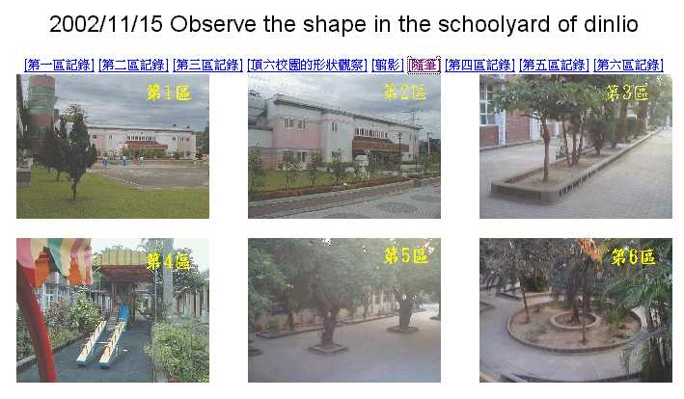
頂六國小校園實物形狀實測六區分佈圖
學生學習與評量過程翦影

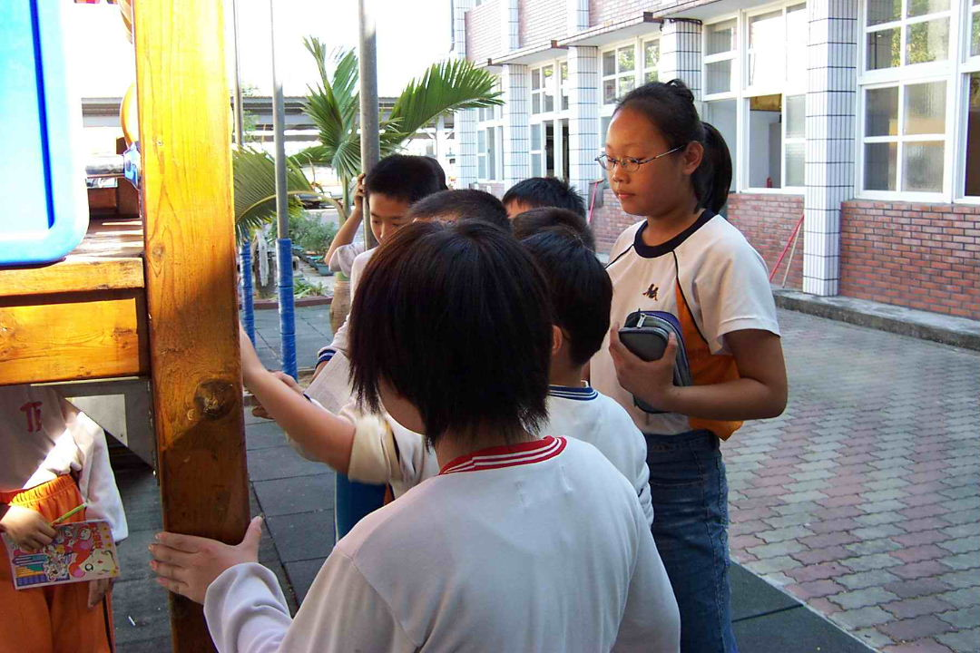

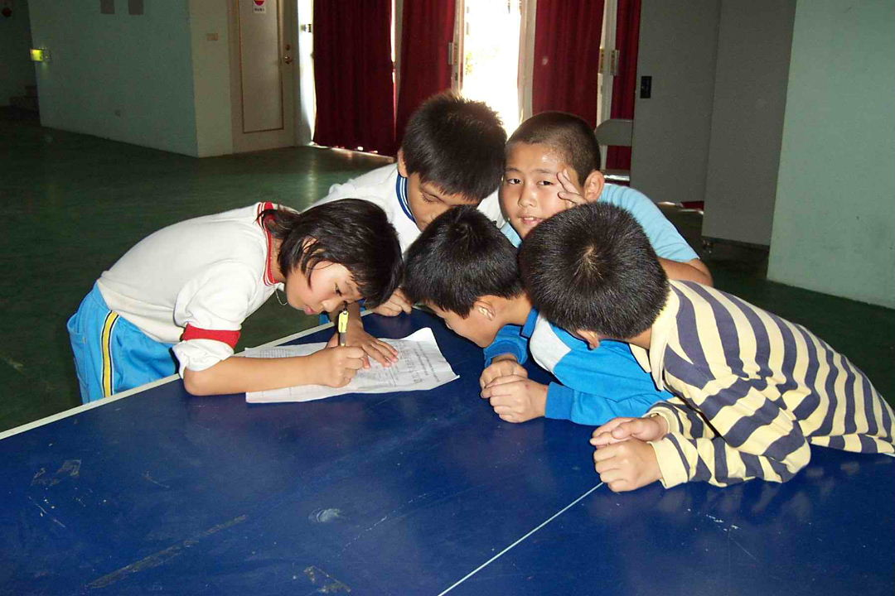

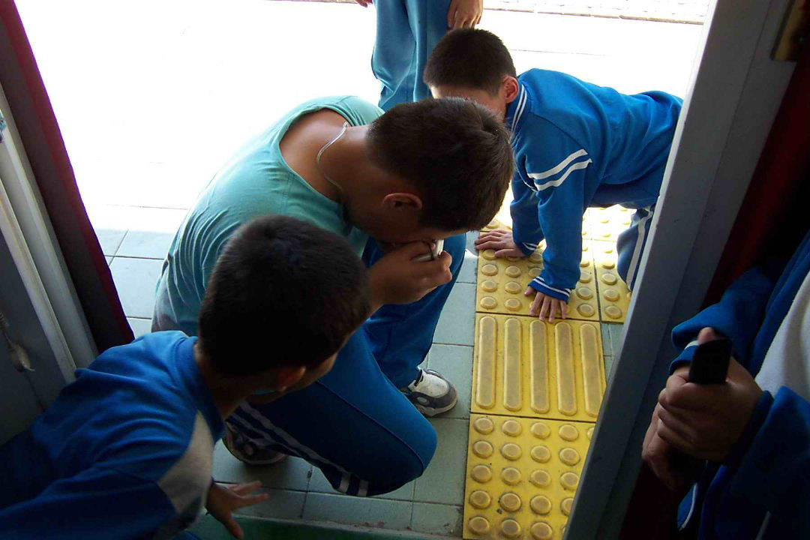
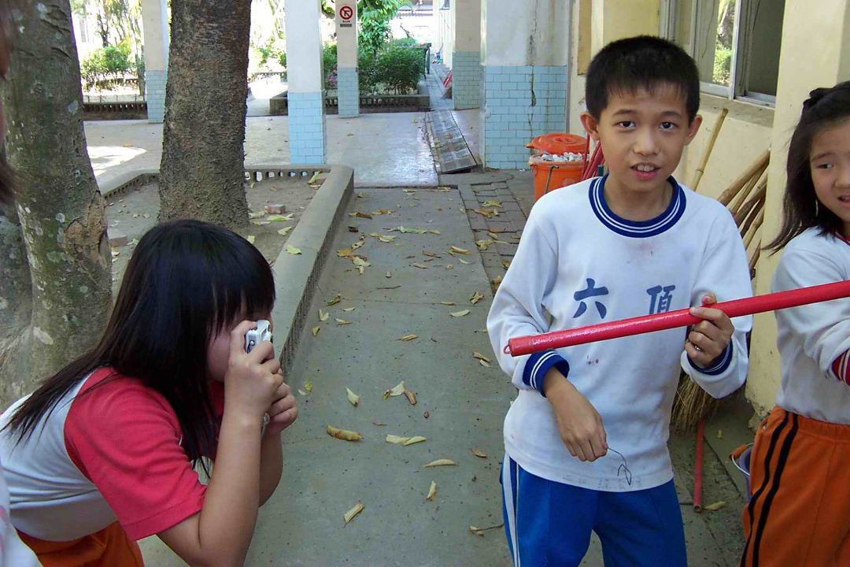

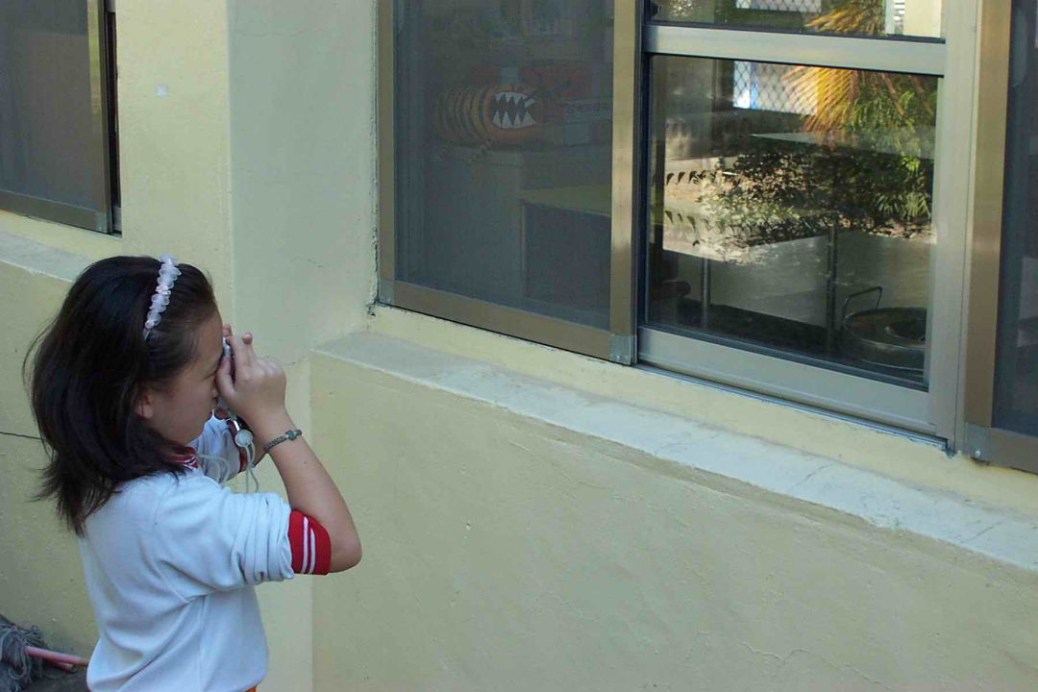

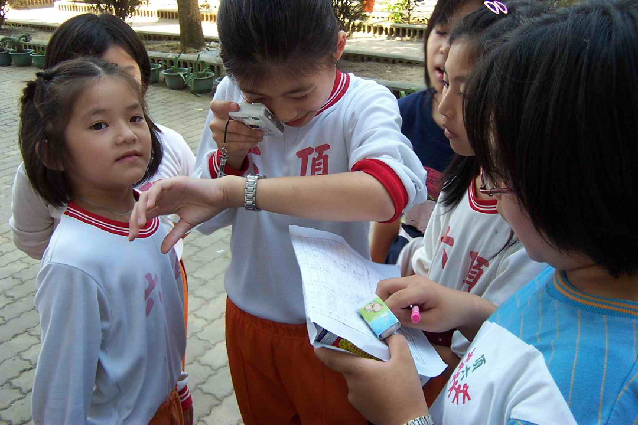

以學生拍攝作品做為教學(其他學生)與評鑑(該組學生)
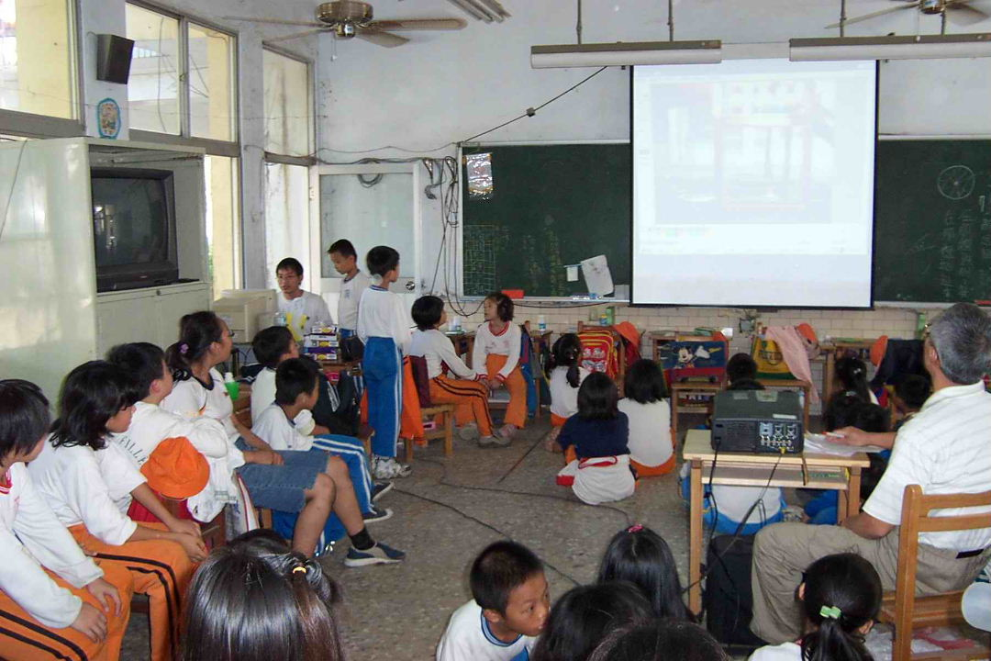
畫面左側為受測小組(需說出拍攝畫面為何種形狀)
電腦旁為該小組組員(需指出該種形狀的外框)
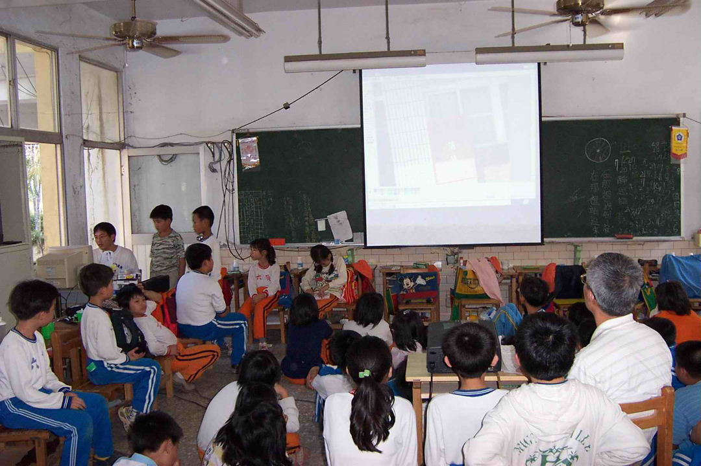
畫面右側的學生一齊辨識該實物的形狀為何
頂六校園實物形狀觀測學習成果與作品(全部圖片)

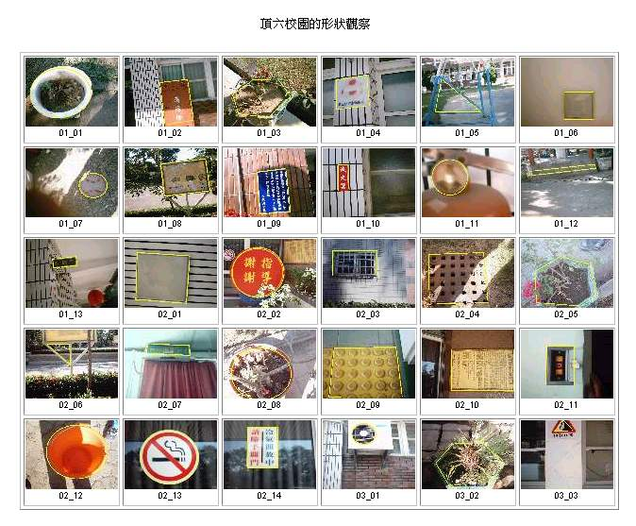
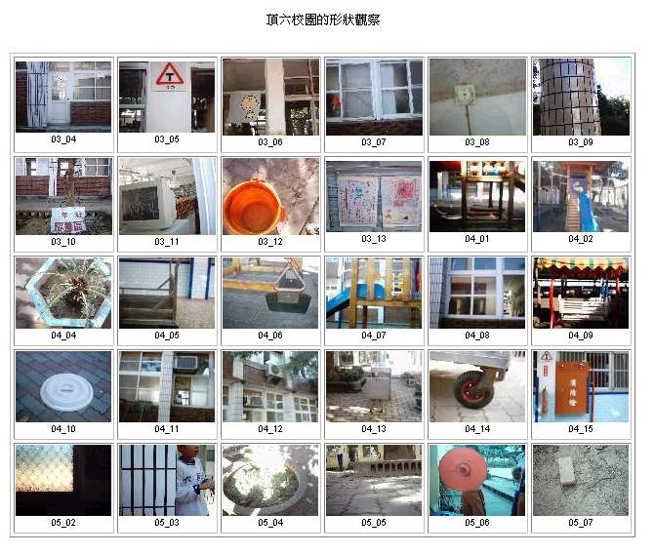
學生學習與評量活動學習成果與作品(部分圖片)

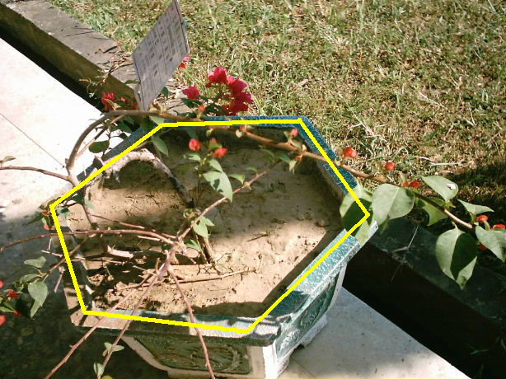
花盆(多邊形)
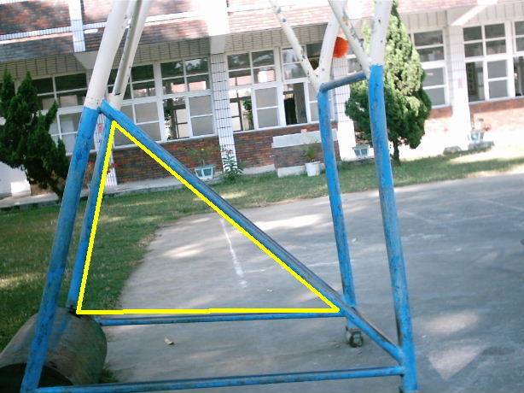
籃球鐵架(三角形)
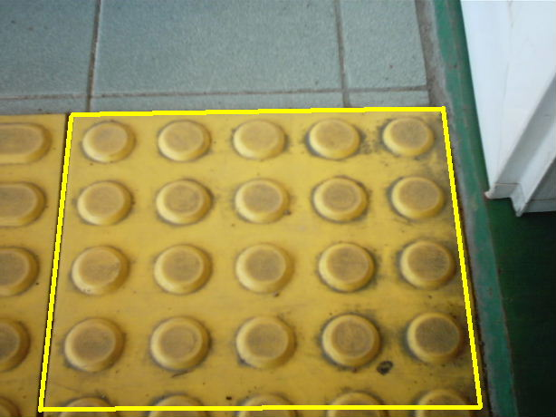
盲用步道塑膠板(正方形)
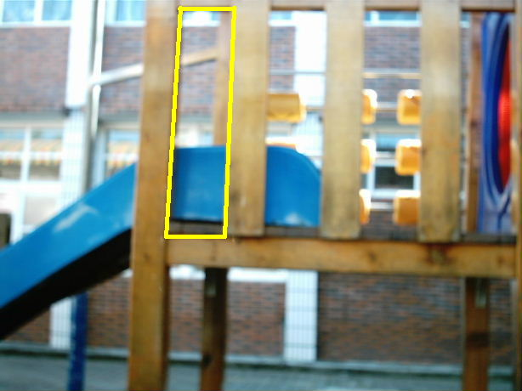
溜滑梯木條(長方形)
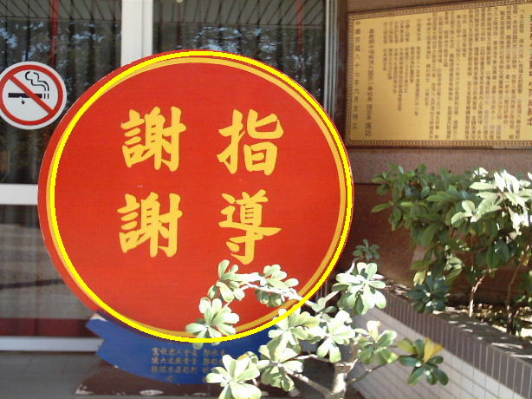
謝謝指導(圓形)
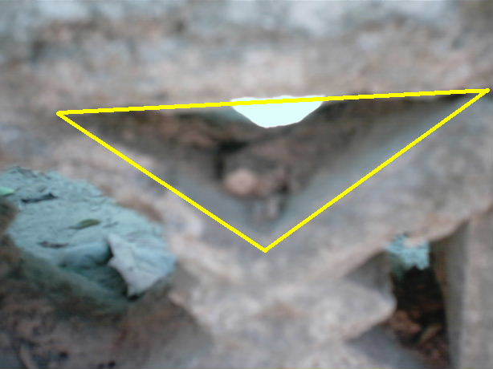
空心磚(三角形)

學生評鑑與學習單成果(以第四組為範例)

